DATA PINTU 3
Latitude : -6.2704057Longitude :106.9181185 Altitude : 330
Humidity: 55.00 % Temperature: 24.00 *C Heat index: 23.89 *C Ada Logam, Pintu 3
Latitude : -6.2704057Longitude :106.9181185 Altitude : 330
Humidity: 55.00 % Temperature: 24.00 *C Heat index: 23.89 *C Ada Logam, Pintu 3
Latitude : -6.2704057Longitude :106.9181185 Altitude : 330
Humidity: 55.00 % Temperature: 24.00 *C Heat index: 23.89 *C Ada Logam, Pintu 3
Latitude : -6.2704057Longitude :106.9181185 Altitude : 330
Humidity: 55.00 % Temperature: 24.00 *C Heat index: 23.89 *C Ada Logam, Pintu 3
Latitude : -6.2704057Longitude :106.9181185 Altitude : 330
Humidity: 55.00 % Temperature: 24.00 *C Heat index: 23.89 *C Ada Logam, Pintu 3
Latitude : -6.2704057Longitude :106.9181185 Altitude : 330
Humidity: 55.00 % Temperature: 24.00 *C Heat index: 23.89 *C Ada Logam, Pintu 3
Latitude : -6.2704057Longitude :106.9181185 Altitude : 330


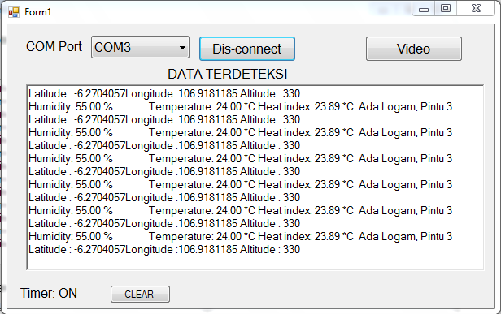

DATA PINTU 2
Latitude : -6.2704057Longitude :106.9181185 Altitude : 330
Humidity: 55.00 % Temperature: 24.00 *C Heat index: 23.89 *C Ada Logam, Pintu 2
Latitude : -6.2704057Longitude :106.9181185 Altitude : 330
Humidity: 55.00 % Temperature: 24.00 *C Heat index: 23.89 *C Ada Logam, Pintu 2
Latitude : -6.2704057Longitude :106.9181185 Altitude : 330
Humidity: 55.00 % Temperature: 24.00 *C Heat index: 23.89 *C Ada Logam, Pintu 2
Latitude : -6.2704057Longitude :106.9181185 Altitude : 330
Humidity: 55.00 % Temperature: 24.00 *C Heat index: 23.89 *C Ada Logam, Pintu 2
Latitude : -6.2704057Longitude :106.9181185 Altitude : 330
Humidity: 55.00 % Temperature: 24.00 *C Heat index: 23.89 *C Ada Logam, Pintu 2
Latitude : -6.2704057Longitude :106.9181185 Altitude : 330
Humidity: 55.00 % Temperature: 24.00 *C Heat index: 23.89 *C Ada Logam, Pintu 2
Latitude : -6.2704057Longitude :106.9181185 Altitude : 330

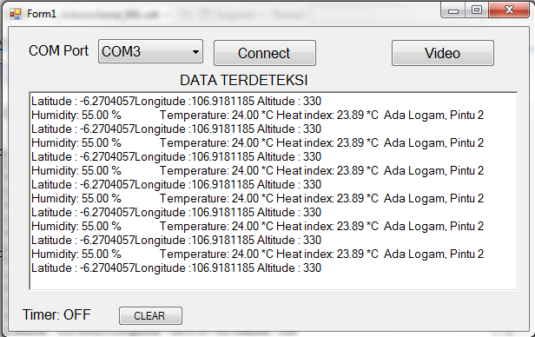
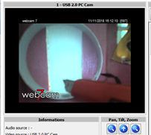

DATA PINTU 1
Latitude : -6.2704057Longitude :106.9181185 Altitude : 330
Humidity: 55.00 % Temperature: 24.00 *C Heat index: 23.89 *C Ada Logam, Pintu 1
Latitude : -6.2704057Longitude :106.9181185 Altitude : 330
Humidity: 55.00 % Temperature: 24.00 *C Heat index: 23.89 *C Ada Logam, Pintu 1
Latitude : -6.2704057Longitude :106.9181185 Altitude : 330
Humidity: 55.00 % Temperature: 24.00 *C Heat index: 23.89 *C Ada Logam, Pintu 1
Latitude : -6.2704057Longitude :106.9181185 Altitude : 330
Humidity: 55.00 % Temperature: 24.00 *C Heat index: 23.89 *C Ada Logam, Pintu 1
Latitude : -6.2704057Longitude :106.9181185 Altitude : 330
Humidity: 55.00 % Temperature: 24.00 *C Heat index: 23.89 *C Ada Logam, Pintu 1
Latitude : -6.2704057Longitude :106.9181185 Altitude : 330
Humidity: 55.00 % Temperature: 24.00 *C Heat index: 23.89 *C Ada Logam, Pintu 1
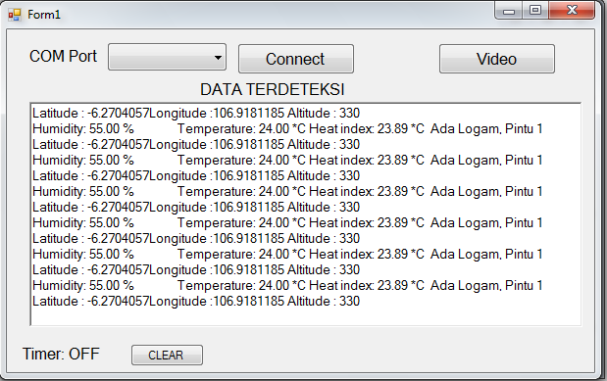
Latitude : -6.2704057Longitude :106.9181185 Altitude : 330


